**ชื่อโปรแกรม :** Library management

**ชื่อสมาชิก**

|  |  |
| --- | --- |
| 1. นาย เมธิส สมพิทักษ์ 116530462029-7   * Coding: GUI ของโปรแกรม * UML: ออกแบบ Use case และ Activity diagram |  |
| 2. นาย อุดมศักดิ์ วัชระวรากรณ์   * Coding: ระบบการทำงาน * UML: ออกแบบ Class diagram |  |

**คำอธิบายโปรแกรม**

โปรแกรมจัดการห้องสมุดโดยสามารถดู เพิ่ม แก้ไขและลบข้อมูลหนังสือ เพิ่มและลบหมวดหมู่ ค้นหาหนังสือ แสดงสถานะของหนังสือ จำเป็นต้อง Login ก่อนถึงจะสามารถใช้งานได้โดย Username และ Password ไม่ได้ตั้งไว้ให้แก้ไขได้

มีรายละเอียดดังนี้

หนังสือ

* รหัสหนังสือ
* ชื่อหนังสือ
* ผู้แต่ง
* หมวดหมู่
* สถานะของหนังสือ

หมวดหมู่

* ชื่อหมวดหมู่

สถานะของหนังสือ

* Available พร้อมใช้งาน
* Not available ไม่พร้อมใช้งาน
* Borrowed ถูกยืม

**การออกแบบ UI**

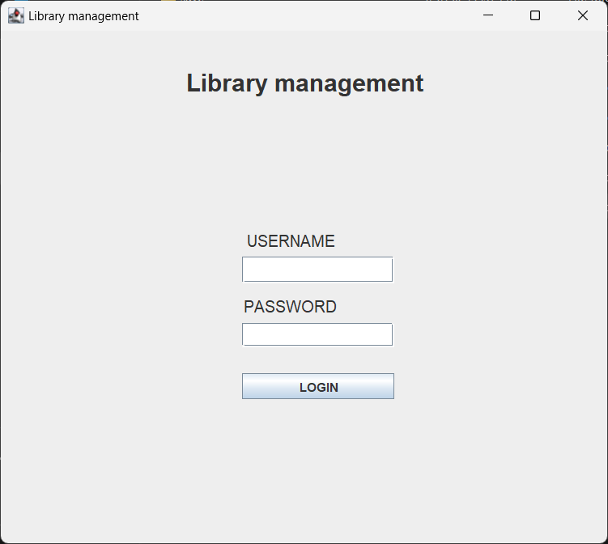

หน้า Login

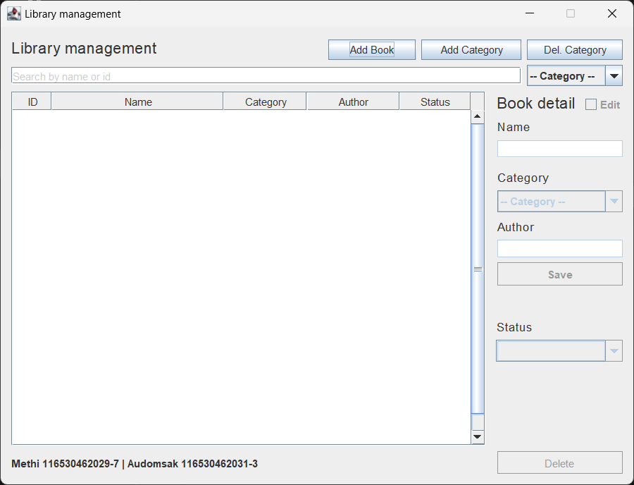

หน้าหลัก

หน้าหลักเมื่อมีข้อมูลหนังสือ

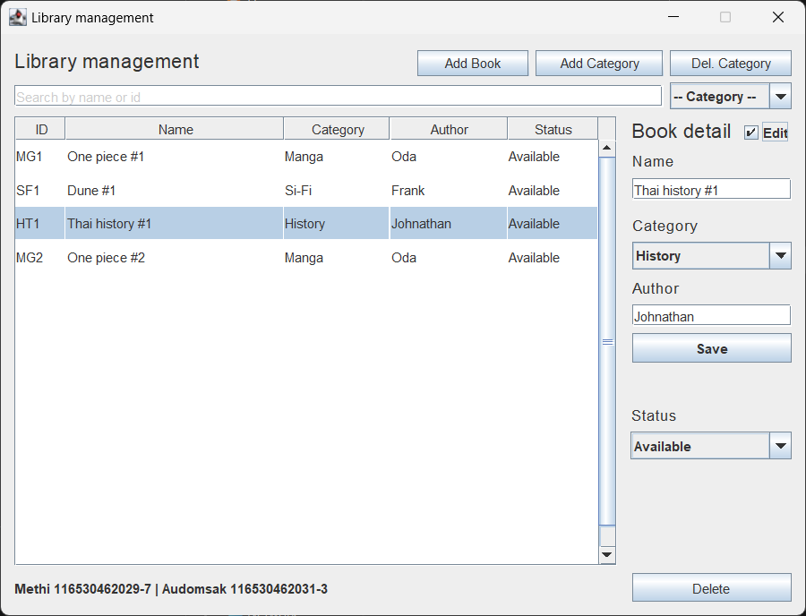

หน้าหลักเมื่อต้องการแก้ไขข้อมูลหนังสือ

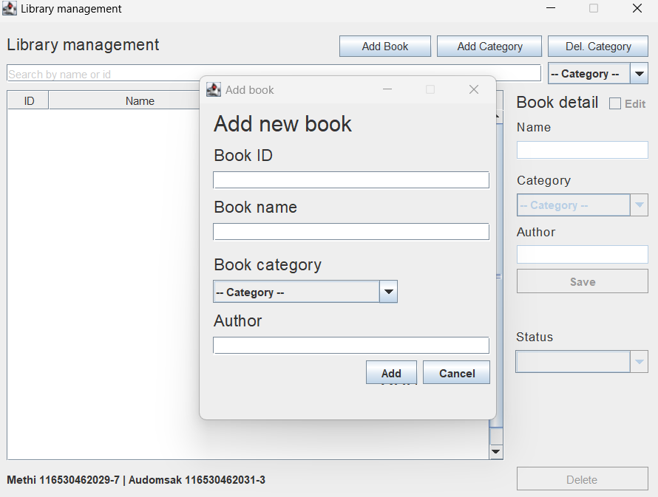

หน้าต่างเพิ่มข้อมูลหนังสือ

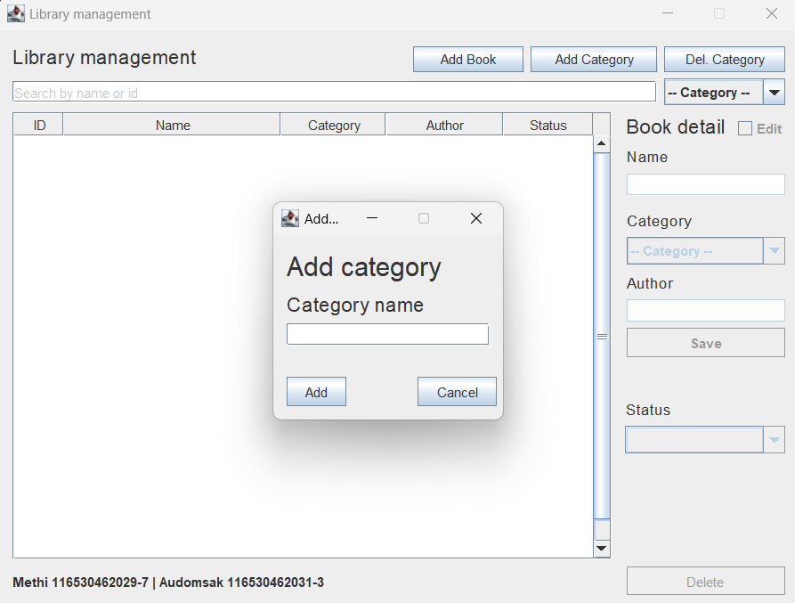

หน้าต่างเพิ่มหมวดหมู่

**การออกแบบ Use Case**

**การออกแบบ Class diagram**

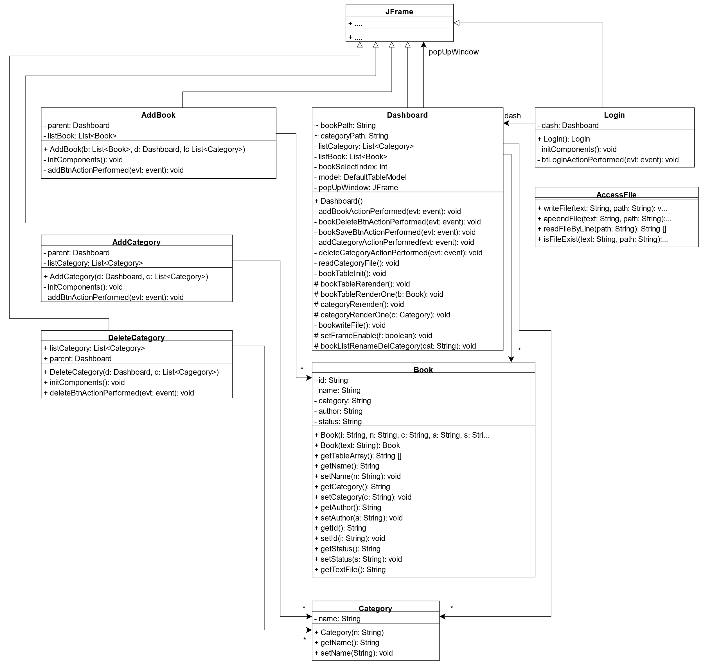

**การออกแบบ Activity diagram**

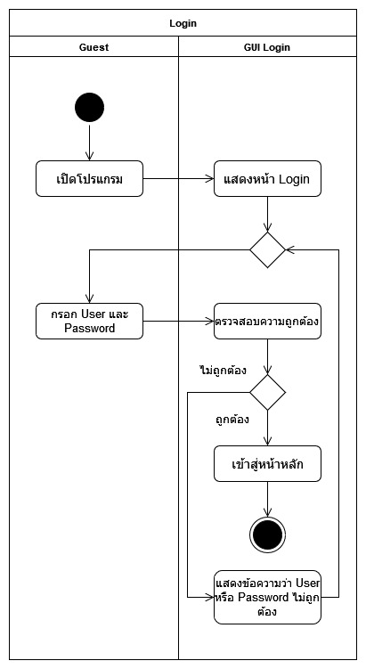

การ Login

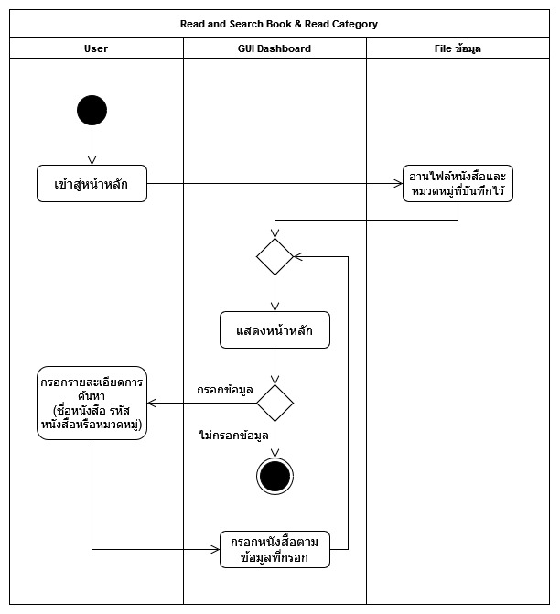

การดูข้อมูลและค้นหาหนังสือ

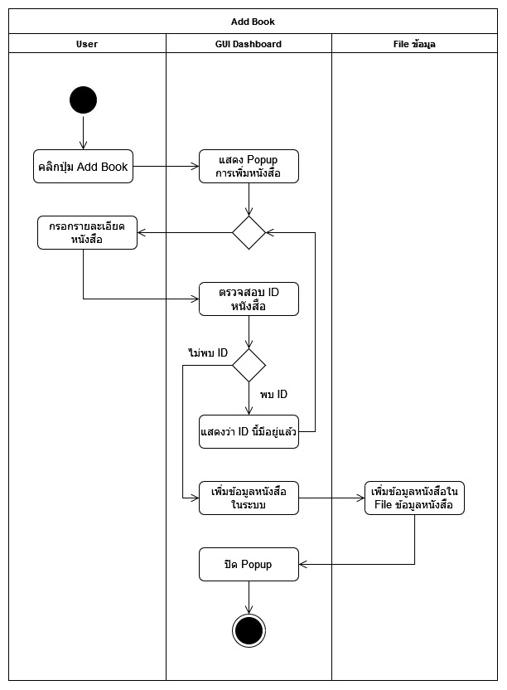

การเพิ่มข้อมูลหนังสือ

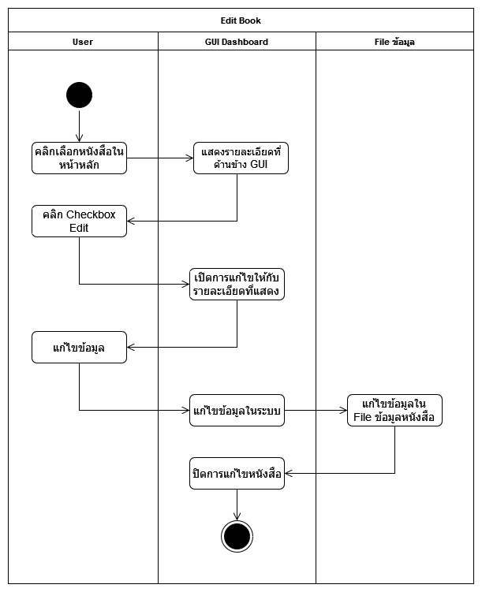

การแก้ไขข้อมูลหนังสือ

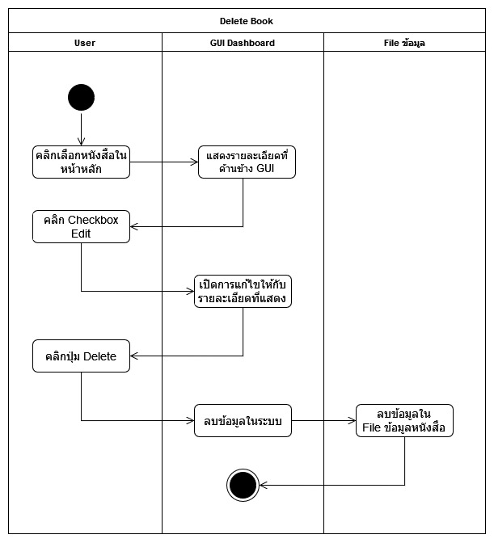

การลบข้อมูลหนังสือ

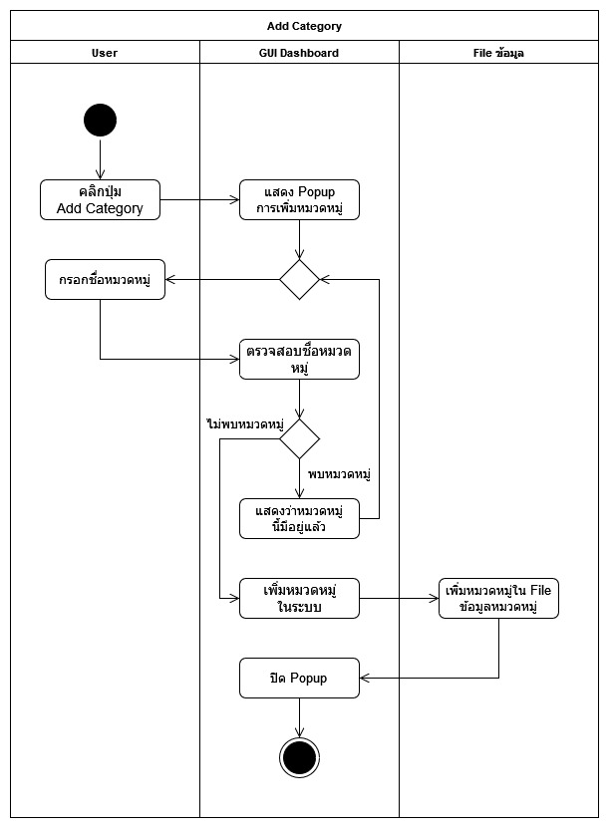

การเพิ่มหมวดหมู่

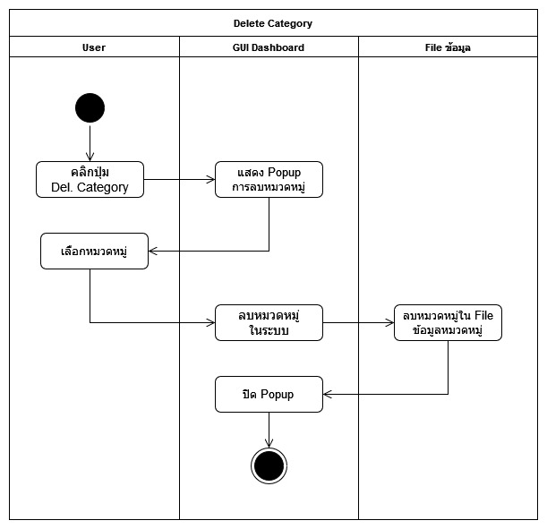

การลบหมวดหมู่